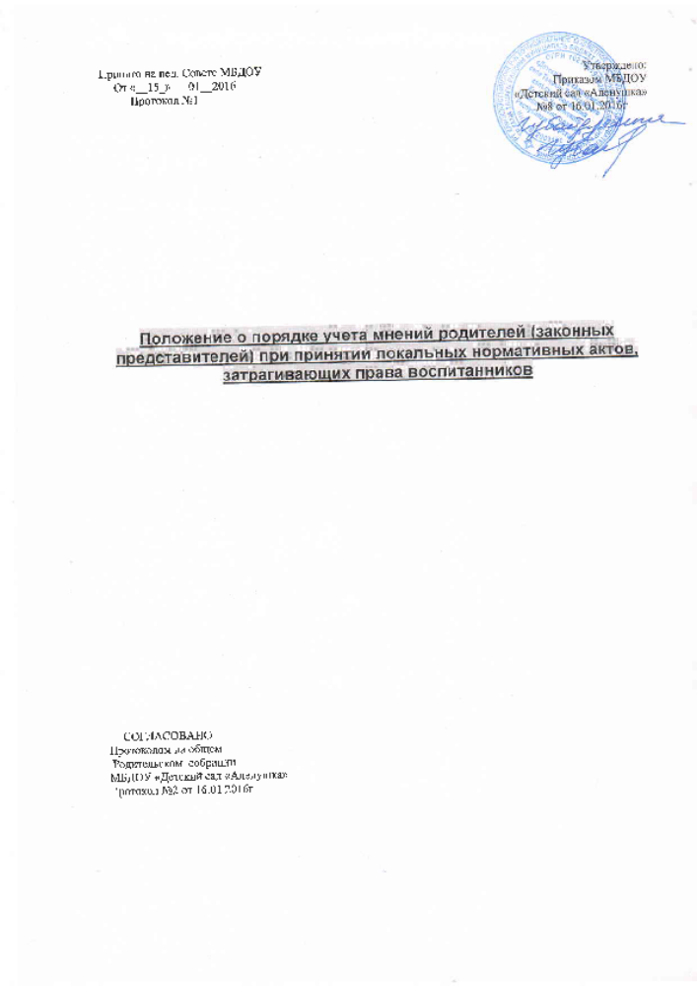

Общие положения

1.1. Настоящий Порядок учета мнения советов родителей (законных представителей) несовершеннолетних обучающихся при принятии локальных нормативных актов и выборе меры дисциплинарного взыскания в отношении обучающегося в МБДОУ Детский сад «Аленушка» села Теньки» (далее - Порядок) разработан в соответствии с Федеральным законом от 29.12.2012 № 273-ФЗ "Об образовании в Российской Федерации".
1.2. Порядок регламентирует процедуру и порядок учета мнения советов родителей (законных представителей) несовершеннолетних обучающихся (далее - Советы (Комитет) при принятии локальных нормативных актов, затрагивающих права обучающихся МБДОУ Детский сад «Аленушка» села Теньки» (далее - Учреждение).

1.3. Полномочиями о выдаче мотивированного мнения обучающихся и родителей (законных представителей) обладает совет, в состав которого входят родители (законные представители) обучающихся, и которые представляют интересы обучающихся и родителей (далее - Совет).

1.4. В соответствии с частью 6 статьи Федерального закона № 273-ФЗ «Об образовании в Российской Федерации» совет родителей (законных представителей) несовершеннолетних обучающихся - внешний по отношению к Учреждению органы самоуправления - создается по инициативе родителей (законных представителей) несовершеннолетних обучающихся и действуют на основании собственных локальных нормативных актов.

1.5. При отсутствии Совета родителей (законных представителей) несовершеннолетних обучающихся, созданных по инициативе родителей, ознакомление родителей (законных представителей) несовершеннолетних обучающихся и учет их мнения осуществляется путем публикации проекта нормативного локального акта на официальном сайте Учреждения в сети «Интернет» и на информационном стенде в Учреждении.

1.6. Руководитель Учреждения является ответственным за организацию согласования локальных нормативных актов с Советом и учет мнения Совета при принятии локальных нормативных актов (далее - ответственное лицо).
2. Учет мнения Советов при принятии локальных нормативных актов (в случае создания Совета по инициативе родителей (законных представителей) несовершеннолетних обучающихся.

2.1. Проект локального акта, затрагивающий права обучающихся, и обоснование к нему направляется ответственным лицом в Совет.
2.2. Совет, не позднее 10 дней со дня получения проекта локального нормативного акта, представляют ответственному лицу мотивированное мнение по проекту в письменной форме . Совет вправе направить ответственному лицу запрос о продлении срока рассмотрения проекта локального акта при наличии уважительных причин, не позволяющих рассмотреть локальный нормативный акт в установленный срок.

2.3. По истечении срока, предусмотренного п. 2.2 настоящего Порядка, ответственное лицо представляет проект локального нормативного акта на утверждение руководителю Учреждения.
2.4. Локальный нормативный акт утверждается в порядке, установленном Уставом Учреждения, в случае если Совет выразил согласие с проектом локального нормативного акта, либо если мотивированное мнение Совета не поступило в срок, предусмотренный п. 2.2 настоящего Порядка, либо если в срок, предусмотренный п. 2.2 настоящего Порядка, от Совета не поступил запрос на продление срока рассмотрения с обоснованием причин такого продления.
2.5. При наличии предложений, высказанных Советом, по проекту локального нормативного акта, ответственное лицо представляет локальный нормативный акт на согласование и утверждение с соответствующими предложениями.

2.6. При отсутствии согласия Совета с проектом локального нормативного акта, а также при наличии предложений по проекту локального нормативного акта, с которыми руководитель Учреждения не согласен, ответственное лицо в течение трех дней организует совместное обсуждение проекта локального акта и представленных предложений. Решения, принятые в ходе совместного обсуждения фиксируются в протоколе. Локальный нормативный акт, по поводу которого не достигнуто согласие сторон образовательных отношений, может быть утвержден руководителем Учреждения единолично.

3. Заключительные положения
3.1. Настоящий Порядок вступает в силу с момента утверждения директором Учреждения.
3.2. Организация документооборота по учету мнения Советов (Комитета) осуществляется в порядке, предусмотренном инструкцией по делопроизводству Учреждения.
3.3. Изменения в настоящий Порядок вносятся администрацией Учреждения, по предложению Совета и утверждаются заведующим ДОУ

